Консультация для дошкольников: «Логопедические игры с пуговицами»

«Представление, что при любом двигательном тренинге… упражняется не рука, а мозг, в начале казалось парадоксальным и лишь с трудом проникло в сознание педагогов.»
Н.А.Бернштейн

В настоящее время отмечается резкое увеличение детей с отклонениями в психомоторном и речевом развитии. Учёными установлено, что уровень развития речи находится в прямой зависимости от степени сформированности движений пальцев рук. Поэтому важно создать условия для накопления детьми двигательного и практического опыта, В современном мире, богатом техническими новинками, мы перестали обращать внимание на простые вещи, которые могут быть многофункциональными. Например, обычная пуговица. В некоторых семьях экономные хозяйки хранят годами коробочки, полные пуговиц, бережно срезанных со старой одежды. А ведь этот бросовый материал можно широко использовать в декоративных целях (панно, украшение одежды, подушек, сумок, шкатулок и т.д.), а также в образовательных целях (изготовление развивающих пособий).
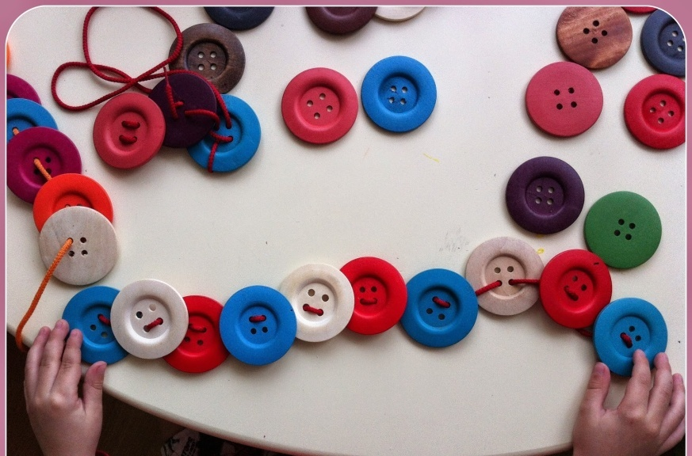
Пуговичная терапия – комплекс развивающих, коррекционных, релаксационных игр и упражнений с использованием пуговиц. Перебирание, передвигание и просто рассматривание пуговиц, доставляет детям большое удовольствие. Упражняясь с пуговицами, ребенок развивает координацию движений, усидчивость, добиваясь точного выполнения. Пуговичная терапия проста в применении. Важное условие – играть вместе со взрослым (в целях безопасности). Пуговицы экологичны в работе, не вызывают аллергии, ими нельзя порезаться или уколоться, их легко мыть.
Разнообразие пуговиц позволяет использовать их для работы по коррекции и развитию:
- психомоторики (мимика, моторика рук, координация движений);
- сенсорной сферы;
- эмоционально-волевой сферы (релаксационное воздействие);
- произвольного внимания.
Пуговицы можно широко применять в играх по коррекции коммуникативных навыков и речевых нарушений.
Актуальность игр с пуговицами в логопедии:
- развитие мелкой моторики;
- развитие устной связной речи;
- развитие грамматических категорий;
- развитие речевого дыхания;
- автоматизация поставленных звуков;
- развитие фонематического восприятия.
Практическая часть
«Пуговичный массаж»
Заполните просторную коробку пуговицами. Желательно, чтобы пуговиц было много. А теперь совместно с ребенком: опустите руки в коробку; поводите ладонями по поверхности пуговиц; захватите пуговицы в кулаки, чуть приподнимите и разожмите кулаки; погрузите руки глубоко в «пуговичное море» и «поплавайте» в нем; перетирайте пуговицы между ладонями; пересыпайте их из ладошки в ладошку; сначала одной рукой, потом другой, затем обеими руками захватите «щепотку» пуговиц, отпустите; берите в руки по одной разнообразные пуговицы: большую, вытянутую, квадратную, гладкую и пр.; перекатывайте ее между ладонями, постепенно увеличивая амплитуду движений.
Игра «Дорожки»
Цель: развитие устойчивости внимания, фонационного выдоха.
Понадобится: различные дорожки, несложные лабиринты и пуговицы.
Взрослый просит помочь герою выйти из лабиринта. Ребенок, прижимая пальцем пуговицу к листу, помогает пройти весь путь.
Для развития фонационного выдоха, мы предлагаем пропевать определённый гласный звук на выдохе, одновременно ведя пуговицу по дорожке.
Игра «Пуговицы рассыпались. Разложи их по цвету, форме»
Цель: закреплять знание цвета, развивать мелкую моторику рук, закреплять знание геометрических форм (круга, квадрата), развивать мелкую моторику рук. Пуговицы разного цвета, контейнер с ячейками, где на дне ячеек цветные кружки-ориентиры. Учитель предлагает детям разложить пуговицы в ячейки по цветам. Пуговицы разной формы, контейнер с ячейками, где на дне ячеек геометрические формы-ориентиры. Учитель предлагает детям разложить пуговицы в ячейки, основываясь на геометрические формы.
Игра «Гусеница»
Цель: закрепление сенсорных эталонов, развитие мелкой моторики, логического мышления, усидчивости.
Из фетра (или плотной ткани) вырезать разноцветные круги. Один из них сделать головой гусеницы. Остальные круги – туловище. На одном краю каждого из них пришить пуговицу, на другом – петлю или прорезь. Предлагаем детям «вырастить» гусеничку, пристёгивая детали туловища. Можно предложить детям загадки о цветах, чтобы они самостоятельно определяли цвет следующего «звена» гусеницы.
Игра «Воздушные шары»
Цель: формирование сенсорных эталонов, развитие речи, внимания,
Понадобится: пуговицы, разноцветные ниточки без шаров, нарисованные в руке сказочного персонажа. Взрослый предлагает детям превратить пуговицы в воздушные шарики. Ребёнок должен прикрепить «шар», соответствующий цвету нитки. С помощью этой игры можно отрабатывать предлоги «над», «под», «между», «около»; формы сравнения больше-меньше, понятия «много-мало», слова признаки.
Игра «Клеточки»
Цель: развитие внимания, памяти.
Понадобится: парные пуговицы, 2 карточки из картона размером 15x15 см (можно 20x20 см), разлинованные в виде таблицы 3x3 (как для игры в крестики-нолики). Взрослый берет одну карточку, выкладывает 2-3 пуговицы в ячейки и просит ребенка запомнить их расположение. Затем накрывает свою карточку платком. Ребёнок раскладывает пуговицы таким же образом по памяти, но только в своей карточке.
Игра «Сортировка да и только»
Ребёнку предлагается нанизать пуговицу на спагетти. Пуговицы нужно сгруппировать по цвету, форме, размеру, материалу, количеству отверстий.
Игра «Передай пуговку»
Ребёнку предлагается с помощью двух одноимённых пальцев обеих рук переложить пуговицы из коробки на стол, при этом в процессе должны участвовать все пары пальцев по очереди.
Если занятие проводится с подгруппой, то дети передают друг другу пуговицу по такому же принципу по кругу.
Игра «Копилка»
Цель: закрепление обобщающих понятий; развитие мелкой моторики, связной речи, фонематического слуха. Понадобится: пластиковая ёмкость с прорезью на крышке (по типу копилки), пуговицы. Взрослый просит ребёнка назвать несколько слов, объединённых одним обобщающим понятием. Например, назвать насекомых. Каждая пуговица, брошенная в ёмкость – это одно слово. Чем больше насекомых назовёт ребёнок, тем полнее будет копилка.
Это пособие можно использовать также для автоматизации поставленных звуков.
Игра «Картинки из пуговиц»
Цель: развитие связной речи. Ребёнку предлагается выполнить иллюстрацию к самостоятельно придуманной сказке. Например: при отработке лексической темы «Овощи» предлагается придумать сказку, где главные действующие лица овощи. Нарисовать иллюстрацию и украсить в помощью пуговиц методом приклеивания, пришивания, прикалывания.

Источник: https://nsportal.ru/nachalnaya-shkola/logopediya/2019/02/10/master-klass-logopedicheskie-igry-s-pugovitsami

